Disciplina: Programação Orientada a Objetos
Trabalho prático – Sistema de gerenciamento de tarefas em Python
Documentação do Sistema
1. Descrição da aplicação
O trabalho consiste em criar um sistema de gerenciamento de tarefas usando Python com os conceitos de Programação Orientada a Objetos. O sistema deixa o usuário criar tarefas novas, ver todas que foram criadas, editar as informações de uma tarefa e também apagar tarefas. Cada tarefa tem um título, uma descrição, um status que pode ser pendente ou concluido, e a data de quando foi criada.
Não tem salvamento em arquivo ou banco de dados porque o foco do trabalho é mostrar como as classes funcionam na prática.
2. Estrutura do código
Classe Tarefa
Essa classe representa cada tarefa. Ela tem os atributos id, titulo, descricao, status e data_criacao. O status começa sempre como "pendente" e a data_criacao é preenchida automaticamente com a data e hora de quando a tarefa foi criada. Tem também um método chamado mostrar() que imprime as informações da tarefa no terminal de forma organizada.
Classe GerenciadorDeTarefas
Essa é a classe que controla todas as tarefas. Ela guarda todas elas em uma lista chamada lista_de_tarefas e tem um contador chamado proximo_id que vai aumentando para cada tarefa ter um ID diferente. Os métodos dela são:
– criar_tarefa: cria um objeto Tarefa e adiciona na lista
– listar_tarefas: percorre a lista e chama o mostrar() de cada tarefa
– buscar_tarefa: procura na lista uma tarefa pelo ID e retorna ela
– atualizar_tarefa: usa o buscar_tarefa pra achar a tarefa e então atualiza os campos que o usuário preencheu
– excluir_tarefa: acha a tarefa pelo ID e remove ela da lista
Parte principal do programa
Fora das classes tem o código que roda o programa. Um objeto do GerenciadorDeTarefas é criado e um while True fica mostrando o menu e esperando o usuário digitar uma opção. Cada número do menu chama um método diferente do gerenciador. Quando o usuário digita 0 o programa para.
3. Conceitos de POO usados no projeto
Classe e objeto: a Tarefa e o GerenciadorDeTarefas são as duas classes do sistema. Quando o usuário cria uma tarefa, o programa cria um objeto da classe Tarefa na memória.
Encapsulamento: os dados de cada tarefa ficam guardados dentro do objeto e são acessados pelo método mostrar(), sem precisar mexer direto nos atributos de fora da classe.
Construtor (__init__): as duas classes usam o __init__ para definir os valores iniciais quando o objeto é criado.
Método: cada ação do sistema é um método de alguma das classes, como criar_tarefa(), listar_tarefas(), mostrar(), entre outros.
4. Exemplos de uso
Abaixo estão alguns prints do sistema rodando no terminal.
Criando uma tarefa:

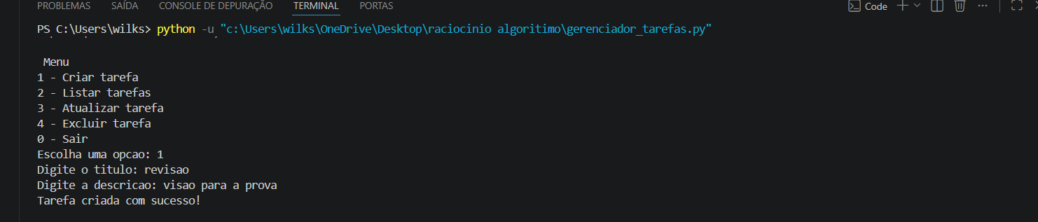
Listando as tarefas:
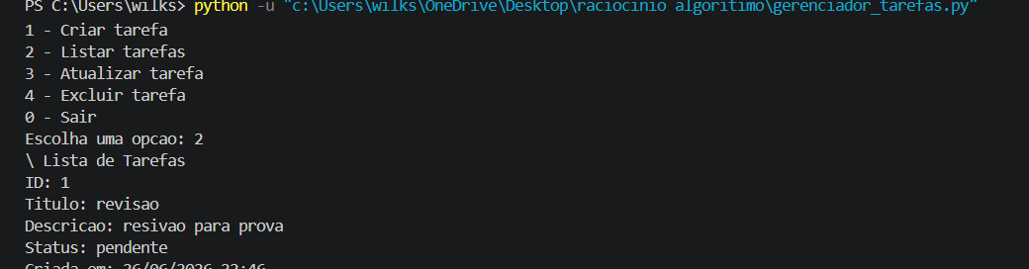
Atualizando uma tarefa:
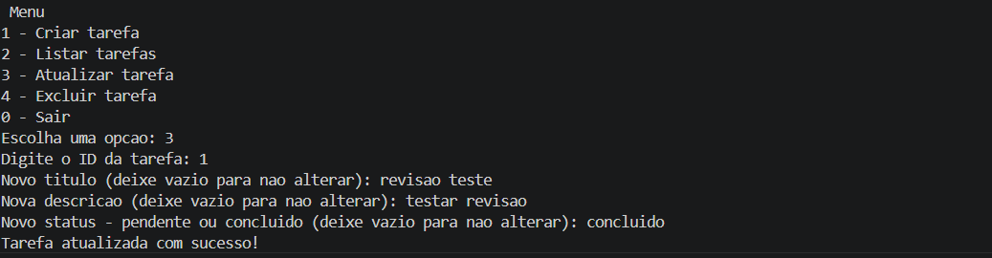

Excluindo uma tarefa:
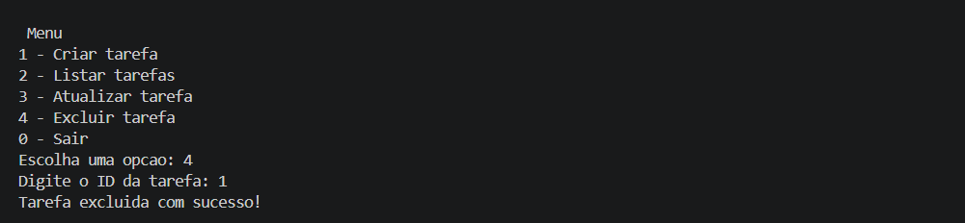

5. Considerações finais
O sistema ficou funcionando conforme o pedido. Deu pra entender melhor como as classes ajudam a organizar o código porque cada parte tem uma responsabilidade. A classe Tarefa só cuida dos dados da tarefa e o GerenciadorDeTarefas cuida de toda a lógica de criar, listar, atualizar e excluir. Sem persistência de dados, como pedido, o foco ficou mesmo nos conceitos de POO.

